Статистика открытых документов
Оглавление

Статистика открытых документов
Отчет, позволяющий оценить общее количество документов, открытых конкретными пользователями с помощью встроенного просмотрщика или скачанных из системы.
Страница отчета доступна по прямой ссылке: ?id=FT/StatOpen.
@@@info Права доступа: Отчет доступен только авторизованным пользователям (сотрудникам библиотеки, администраторам), которые обладают правом на просмотр (VIEW) в настройках модуля «Электронная библиотека» (FT). @@@
Данный отчет формируется на основе внутренней локальной базы статистики (FTStat), которая ведет независимый лог обращений к Электронной библиотеке. Фиксация просмотра происходит автоматически при каждом открытии полного текста, независимо от работы других модулей (например, АРМ «Книговыдача»).
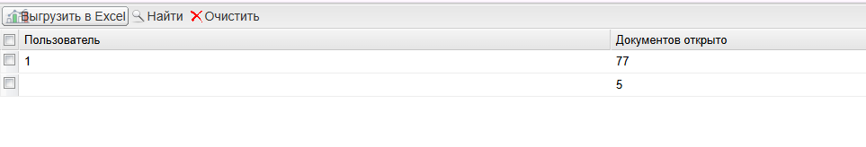
Рисунок 1 - Статистический отчет по пользователям
В отчете представлена таблица со следующими данными:
- Пользователь — логин (идентификатор) читателя или сотрудника библиотеки, под которым был осуществлен вход в систему;
- Документов открыто — суммарное количество обращений пользователя к документам Электронной библиотеки.
Данные автоматически группируются по пользователям и сортируются по убыванию количества просмотров. Это позволяет быстро выявлять наиболее активных читателей, а также собирать сводную информацию для отчетов об использовании электронных ресурсов библиотеки.

1. Инструменты работы с отчетом
На верхней панели инструментов доступны дополнительные функции для работы с данными:
- Выгрузить в Excel — позволяет экспортировать текущий вид таблицы (с учетом примененных фильтров) в формат таблицы для последующей обработки, построения графиков или включения в официальную статистическую отчетность.
- Найти — открывает окно поиска и фильтрации. С его помощью можно быстро найти конкретного пользователя по его идентификатору или логину.
- Очистить — сбрасывает все ранее примененные поисковые фильтры и возвращает таблицу к исходному виду.
@@@info В таблице отображаются только те пользователи, которые совершили хотя бы одно обращение к документам Электронной библиотеки за все время ведения статистики. @@@
Табличная часть отчета поддерживает стандартные возможности интерактивных сеток (гридов) ИРБИС 128: для изменения направления сортировки записей (по алфавиту логинов или по количеству открытых документов) достаточно кликнуть левой кнопкой мыши по заголовку соответствующего столбца.

